**JobSheet 4**

**Praktikum Dasar Pemrograman**

**Version Control System**

**Marvelino Husca**

**254107020184**

Pertanyaan:

1. Cek apakah file Test.txt ada di Github. Jika tidak, mengapa?

* Tidak, karena aku belum commit dan push ke github

1. Jelaskan fungsi dari Add, Commit, Push!

* Add: fungsi ini untuk menambahkan file untracked ke staging area dimana nantinya akan dicommit ke git lokal.
* Commit: fungsi ini untuk mengupload file untracked, modified maupun deleted ke git local.
* Push: fungsi ini untuk mengupload file yang sudah dicommit di local ke github.

1. Add Test.txt. Untuk add semua perubahan yang dilakukan, anda bisa menggunakan icon + di sisi kanan Changes. Lakukan Stage All Changes kemudian Commit & Push.

Tugas

1. Buat repo baru

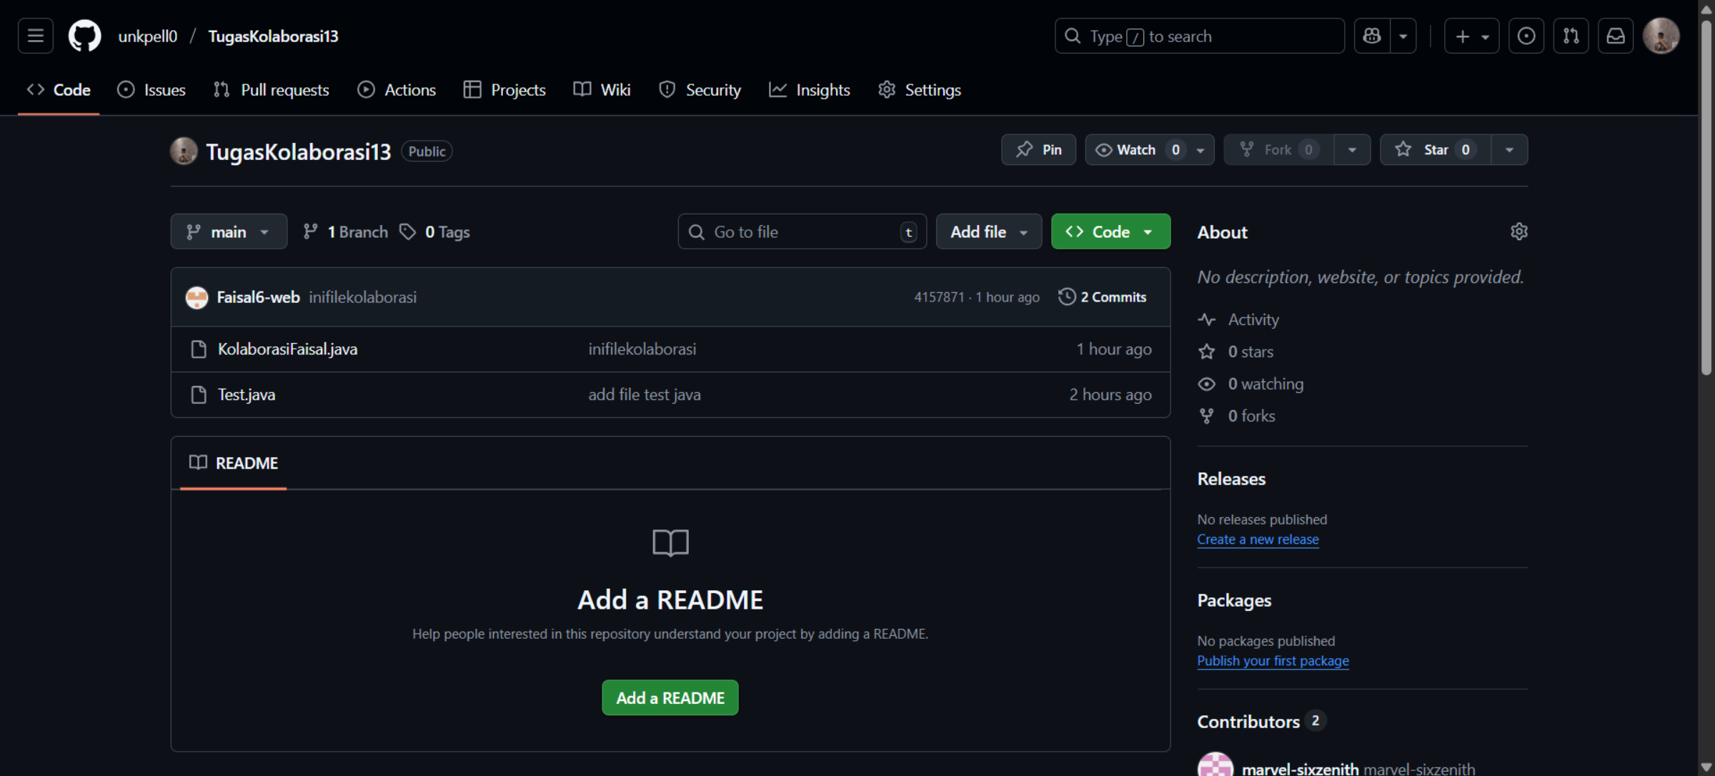

1. Cloning dan tambahkan file java baru

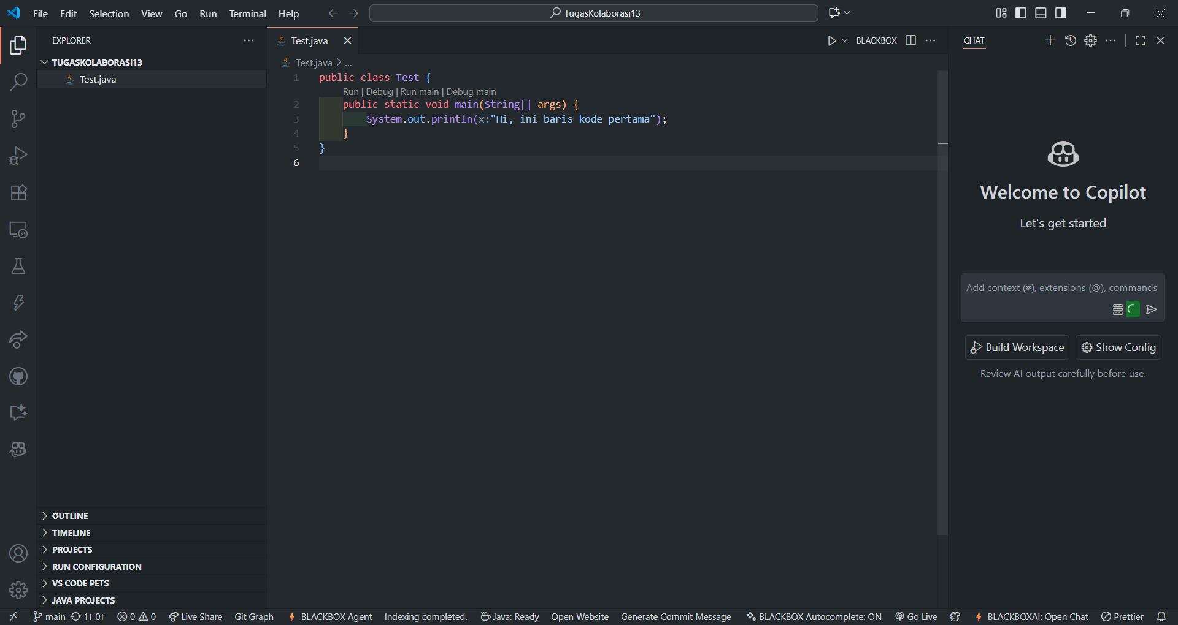

1. Add, commit dan sync
2. Kolaborasi

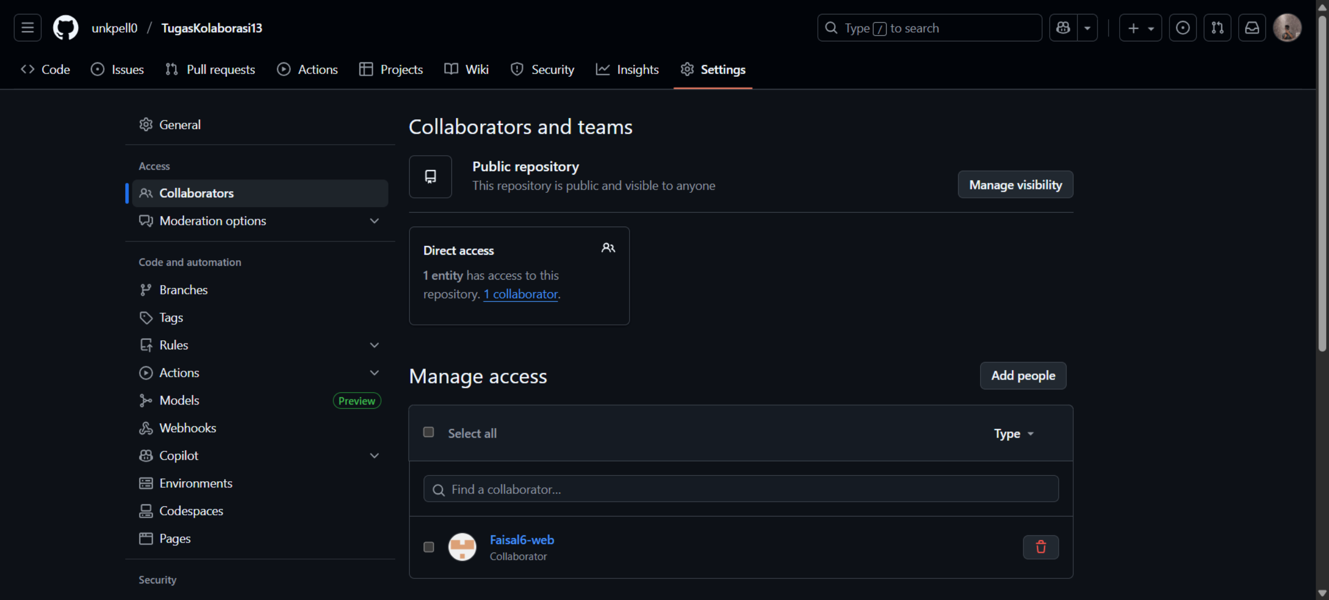

1. Clone repo di teman

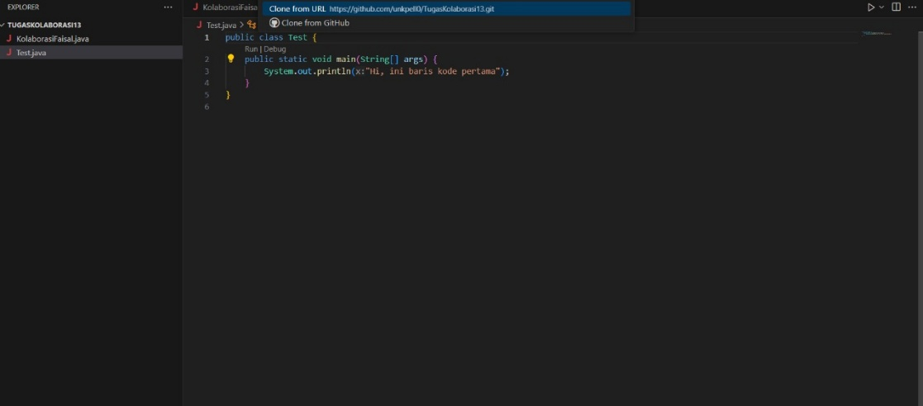

1. Teman menambahkan file baru, lalu commit dan push ke github

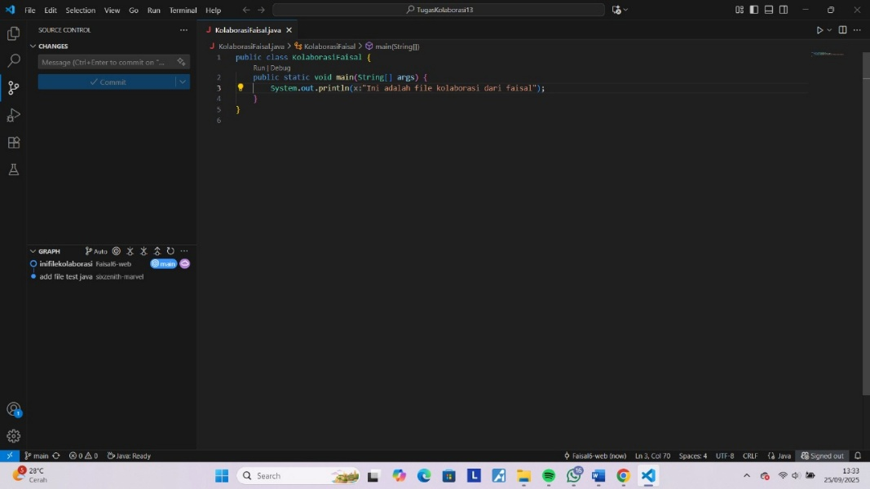

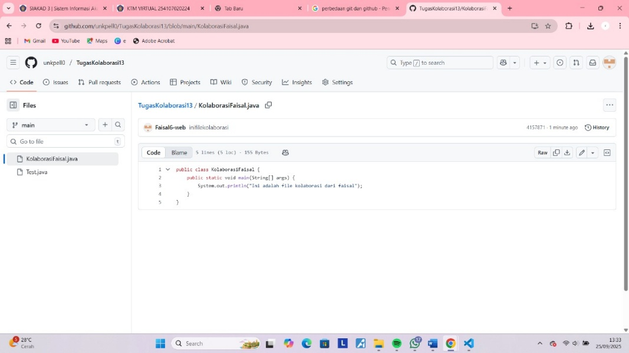

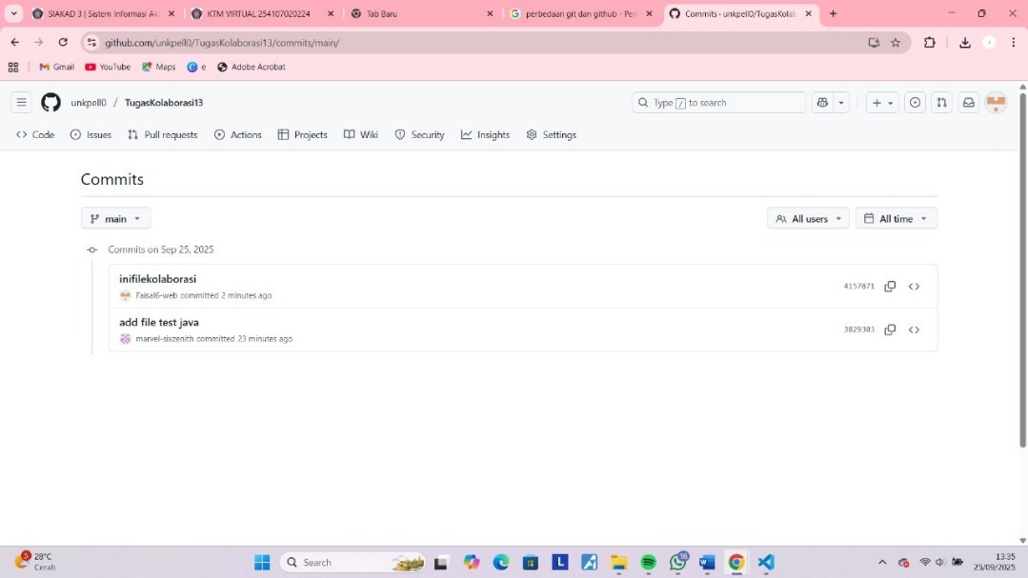

1. Bergantian mengclone repository lalu melakukan beberapa commit

